

**EW+**

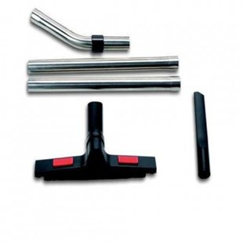

Starmix EWS gereedschapset is de complete set met stangen en zuigmonden

Beschrijving van Starmix Toebehoren 063201

Starmix EW+ gereedschapset is de complete set met stangen en zuigmonden  
  
Starmix biedt u de kans om zelf u stofzuiger samen te stellen. Zo kunt u los een motor, een ketel en speciale toebehoren bij elkaar uit zoeken. Zo voldoet uw stofzuiger voor 100% aan uw wensen. De Starmix EW+ gereedschapset is een complete set met stangen en zuigmonden. Zo heeft u voor elke klus een passend mondstuk.  
  
Bijzondere Kenmerken

* RVS zuigmonden
* RVS handgreep met luchtregelaar

Technische gegevens van Starmix Toebehoren 063201

Standaard Meegeleverd:

* 1 RVS handgreep met luchtregelaar
* 2 RVS zuigbuizen: á 48 cm
* 1 Vloer zuigmond: 37 cm
* 1 Voegen zuigmond: 21 cm